Упражнения для пальцев
1. Сидя или лежа, положить пальцы на колени и немного их раздвинуть. Начать поднимать по одному пальцу обеих рук по очереди. Ничего, если одна рука пока не работает, для того и гимнастика, чтобы разрабатывать. Начать с мизинца, заканчивая большим пальцем, затем идти в обратном направлении. Повторить упражнение, в зависимости от успехов, не менее 10 раз. Чем меньше будут успехи, тем больше придется работать.
2. Сидя или лежа, положить пальцы на колени и немного их раздвинуть. Теперь каждым пальцем по очереди (на обеих руках одновременно) покрутить сначала в одну сторону, затем в другую. Эти движения не совсем просто даются даже здоровым людям. А ведь именно мелкая моторика улучшает работу мозга. Поэтому упражнение полезно абсолютно всем. Повторять его от 7 раз.
3. Сидя или лежа, пошевелить пальцами ног (если вы в обуви, снимите ее на время гимнастики) натянуть пальцы к себе и раздвинуть их, затем свести снова. Повторять упражнение от 10 раз.
4. Соединить пальцы обеих рук в замок и поочередно поднимать одноименные пальцы обеих рук (большой палец на левой руке, затем большой палец на правой руке, и т.д.), затем в обратном порядке (рис. 1). Повторить от 10 раз.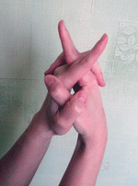
5. Продолжая держать пальцы в замке, сделать волну руками; разумеется, в этом упражнении будут участвовать и локти (рис. 2). Время выполнения упражнения — от 30 секунд.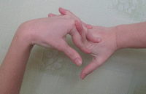
6. Сделать мудру «Окно мудрости». Слово «мудра» в переводе с санскрита означает «печать», «знак». В буддизме, индуизме особые жесты и переплетения пальцев считаются магическими. Думаю, для выздоровления немного магии не помешает никому.
Считается, что эта мудра открывает в организме человека важные для его жизни центры, способствующие развитию мышления, активизирующие умственную деятельность. Мудру рекомендуется применять также при нарушениях мозгового кровообращения, склерозе сосудов головного мозга.
Выполняется она так: безымянный (сердечный) палец правой руки прижимается первой фалангой большого пальца этой же руки. Точно так же складывают пальцы левой руки.
Оставшиеся пальцы свободно расставлены (рис. 3). 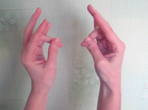
7. Для развития мелкой моторики очень хорошо использовать небольшой массажный мяч-ёжик (я до сих пор использую такой мячик, который в диаметре составляет 7—8 см). Чем мячик меньше, тем больше усилий придется затратить, работая с ним, тем больше будет эффект.
Упражнение состоит в игре с мячом: перекидывать его из руки в руку, крутить его вокруг рук, просто массировать им ладони и пальцы рук (рис. 4). Тренироваться не менее 3 минут (чем дольше, тем лучше).
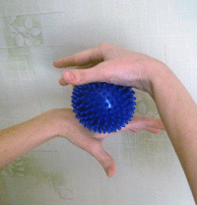
В больнице восстановительного лечения пальчиковая гимнастика занимала около 15 минут. Помимо упражнений, о которых я рассказала, нам предлагали упражнения для рук в целом, например, помахать руками, как птица, и т.д. Но, насколько мне известно, для мозга главное, если работают именно связанные с ним пальцы, причем не только рук, но и ног.
Думаю, что в особо тяжелых случаях даже эти 7 упражнений пальчиковой гимнастики могут оказаться подвигом. Но если человек хочет поскорее привести себя в порядок, совершать такой подвиг нужно ежедневно.

